必修一 专题七 近代西方民主政治的确立与发展
【线索整合】
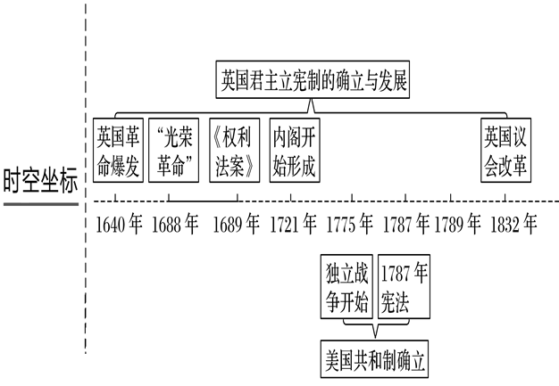
一 英国代议制的确立与发展
【课程标准】
了解“光荣革命”、《权利法案》、责任内阁形成、1832年议会改革的史实。理解英国君主立宪制的特点。
【重难点突破】
1、英国君主立宪制的形成发展过程中的主要事件及其意义。
2、英国君主立宪制的特点。代议制、君主立宪、责任内阁等重要概念。
【教学目标（核心素养的落实）】
1、时 空 观：英国代议制发展的时代性特别强，引导学生关注重大事件的时间点。
2、史料实证：引导学生研读史料，分析英国“光荣革命”、责任内阁制以及议会民主的发展完善过程，理解英国的民主制度的特点。
3、历史解释：注意代议制、君主立宪、光荣革命、责任内阁制等概念的解读。
4、唯物史观：引导学生分析英国代议制确立和完善的过程，理解英国的民主制度是传统文化和时代潮流相结合的产物，是理想与现实相中和的结果。同时借英国的脱欧事件，引导学生客观的认识“民主”的内涵。从而使学生养成客观地看待历史，既要尊重历史传统，又要不断创新以适应时代发展需求的历史思维习惯。
【学情分析】 近代西方资本主义民主制度的一系列政治学概念如君主立宪、代议制、责任内阁制等学生理解起来比较困难，因此在学习本课内容时，老师尽量地联系一些时事，拉近历史与现实的距离，加深学生对知识的理解。
【教学过程设计】
一、专题导语
引导学生研读专题线索整合，明确两个概念：
【概念解释】
二、英国资产阶级代议制的确立和完善
（一）英国的君主立宪制形成经过
1．“光荣革命”1688年——前提
投影：英国资产阶级革命示意图，指导学生阅读教材填出主干事件，并设问称之为“光荣革命”？
【史料研读】“光荣革命的影响”
史料 “光荣革命……不仅将英国1640年以来的革命成果以温和和妥协的方式巩固下来，并且以此为出发点，奠定了现代英国的基础，开启了现代英国之路。” ——肖德甫《大国法则》
有学者认为：（光荣革命）不是一次微不足道的政变，也不是一次建立“平衡宪法”为归宿的政治妥协，而是议会与国王权力关系史上的决定性转折点——国家权力的重心由国王转移到议会。
2．《权利法案》1689年——初步确立
投影：《权利法案》的主要内容，引导学生概括国王和议会的权力，并分析其影响？
①《权利法案》（1689年）
A．内容：从废止法律、征税、保留常备军、干涉议会自由等方面限制了王权。
B．目的：限制王权，保证议会权力
C．影响：议会权利高于王权、司法权独立于王权。议会的权力日益超过国王的权力，奠定了君主立宪制的法律基础。
【史料研读】《权利法案》的影响
“短短几千个字，却是第一次把国王和贵族之间的权利关系，转化为明确的法律文字。从此以后，英国国王的权力不再是至高无上的，他只能在法律的限制之下行使权力。” ——《大国崛起·解说词》
3.责任内阁制的形成18世纪初——最终确立（难点）
投影材料：引导学生分析责任内阁制的内涵及其影响
材料 1742年，沃波尔失去议会下院多数的信任，被迫率内阁全体辞职。此后，“内阁失去下院多数信任必须辞职”成为一种不成文的制度。 ——阎照祥《英国政治制度
自1742年第一任沃波尔下台，至1782年四十年间，英国共经历了14位首相。其中执政时间较长的仅亨利·佩尔汉姆和诺斯两位，共23年。这意味着在其余的17年内，英国换了12位首相，皆是执政1－2年即下台。 ——据《英国历任首相表》整理
设问：材料反映英国责任内阁制有何特点？你觉得当时英国的政治状况合理吗？为什么？
师总结：政府对议会负责、受议会监督，一方面制约了行政权防止权力的滥用，是一种进步；另一方面，议会过度的约束，使得政府施政阻力重重，政府频繁更换，政策难以持续，政局无法稳定，最终也必将制约国家的发展。正如苏格拉底所说，即使是真正能反映民意的机构，如果它不受任何限制而成为“绝对的权力”，结果对个人的自由也将是非常危险的。
师过渡：为了解决这一问题英国人继续摸索。
材料：1782年秋，24岁的小皮特上台组阁，遭议会不信任。但他寻求国王的支持，解散了议会下院，重新选举，最终取胜，反对派议员被驱逐出议会下院。——摘编自 阎照祥《英国政治制度史》
设问：上述材料反映首相与议会的关系发生了什么变化？这之后议会与首相（内阁）谁主沉浮？英国责任内阁制形成了怎样的惯例？
师总结：首相取得了对议会的制衡权力，之后议会与首相（内阁）相会制衡，形成了首相由下院多数党领袖产生，首相组阁，并和内阁共进退，对议会负责，如果议会对他们投不信任票，他们就集体辞职，或者提请国王提前解散下院，由新选出的下院决定其去留。
强调：18世纪中叶开始逐渐形成；
产生程序：下院“大选”（普选下院议员）→（国王任命）多数党领袖为内阁首相→首相提名（政府成员）→（国王批准）组成责任内阁
内阁职能：名义上对国王负责，实际上是对议会负责；内阁成员对政府事务集体负责，与首相政治上共进退；如果议会对政府不信任，内阁垮台或解散议会，重新选举。
4.1832年英国议会改革——完善
引导学生阅读教材分析概括：
①主要原因：工业革命的深入和经济的发展，工商业资产阶级迅速壮大，为谋求参政权进行了斗争。
②内容：选举资格、选区确定、议席分配
③作用：工业资产阶级获得了更多的政治权利，保证了英国资本主义更加迅速的发展。
【史料研读】“1832年议会改革”
材料 民主政治框架乃空中楼阁，缺乏群众基础，只有一群高高在上的贵族享受权力的盛宴；对于人民来说，连民主的气味也很难嗅到。
（二）英国君主立宪制的特点
【画图记忆】英国君主立宪制的示意图
引导学生研读图形分析君主立宪制的特点：
①国王是国家元首，但“统而不治”，只是最高权力的象征。
②议会是国家权力的中心；
③实行责任内阁制，首相和内阁对议会负责。
（现代英国君主立宪制度是君主制、贵族制和民主制三者融为一体的混合物。）
■首相：国王任命下院大选中获胜的多数党领袖为首相，首相是内阁（政府）首脑，与内阁成员集体负责，内阁成员必须在大政方针上保持一致，与首相共进退。首相有权提名内阁成员，掌握国家的行政大权，通过议会掌握立法权。事实上成为国家政治生活的最高决策者和领导者。
■英国削弱国王权力两大举措：《权利法案》、责任内阁制。（关在笼子里）
【拓展探究】英国代议制的发展特征？启示？
1．连续性：从《大宪章》到《权利法案》，从英王的内阁到责任制内阁。
2．渐进性：英国制度的发展变化都是渐进式的，英国君主立宪制在17世纪末形成，以后逐渐发展完善。
3．创新性：内阁从国王的咨询机构变为独立行事的现代意义上的责任制内阁；议会选举制度不断完善。
启示：政治制度的确立应符合本国国情；不断创新才有活力。
【巧学巧记】用“一、二、三”概括英国君主立宪制的确立与发展
一条主线：议会权力的不断扩大(即代议制的确立、发展、完善)。
二个趋势：国王权力逐渐被削弱，议会权力不断增强。
三个转移：立法权由国王转到议会；行政权由国王转到内阁；政治权利由贵族转到工业资产阶级，并下移到公民。
【板书设计】

